
METODICKÝ LIST PRO ZŠ
Pro zpracování vzdělávacích materiálů (VM)v rámci projektu EU peníze školám
Operační program Vzdělávání pro konkurenceschopnost

Projekt: Moderní výuka

Registrační číslo: CZ.1.07/1.4.00/21.3192

Číslo DUM: VY_32_INOVACE_5.2.04

Jméno autora: Mgr. Jarmila Gécová

Datum, období kdy byl vytvořen: září 2011

Název práce: Literatura 17. a 18. st., Moliére

Předmět, pro který je VM určen: Čj literatura

Ročník, pro který je VM určen 8.

Časová dotace: 1 h

Vzdělávací oblast, tematický okruh, téma:
Český jazyk a literatura
Setkání se starší českou literaturou
Literatura 17. A 18. st., Moliére

Metodický list, anotace- výstižný popis způsobu použití VM ve výuce:
Materiál je pracovním listem k literárním textům.

Pomůcky: portréty spisovatelů, Čítanka pro 8. roč.

Literatura v 17. a 18. stol.
VY_32_INOVACE_5.2.04
BAROKO

Evropa – doba nejistot a neklidu
nebezpečí Turků
náboženské spory vyústily v 30-ti letou válku
znovu se upevnila víra v boha

Literatura - píše o protikladech - dobro x zlo
hrůzy válek x život v ráji

díla – ÓDA (báseň oslavná, radostná)
EPOS (veršované vyprávění o hrdinech)
http://blog.martinus.sk/2010/06/osobne-dramy-dramatikov-dlznik-moliere
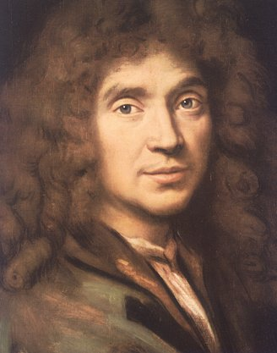
TRAGÉDIE (hra s vážným tématem)
KOMEDIE (hra s veselou tematikou)

FRANCIE Moliére
(pseudonym)
- syn královského čalouníka
- miloval divadlo
- nejprve působil v kočovné společnosti
- pak přijat do služeb krále
- přejímal starší náměty (např. od PLAUTA)

LAKOMEC – nejznámější hrou
- hrdinou je stařec Harpagon (Arpagon), pro nějž se stal
majetek hlavním smyslem života, kvůli němuž nedbá o
svoji rodinu, svým dětem brání ve štěstí
- ztráta truhly s penězi je pro něj obrovskou životní
pohromou
- touha po penězích narušila jeho psychiku
- JE CHOROBNĚ PODEZŘÍVAVÝ i vůči vlastním dětem

- čerpal z řeckých předloh (her)

  - slavní dramatici – Wiliam Shakespeare /vilijem šejkspír/
Karel Čapek
Jaroslav Vrchlický
Václav Kliment Klicpera
Alois a Vilém Mrštíkovi

